**企业信息管理系统基础框架**

**开发手册**

**2014年12月**

目录

1. 技术选型 3

1.1. Services相关 3

1.2. Web相关 3

1.3. Database相关 3

1.4. tools相关 3

1.5. 安全考虑 4

2. 目录结构 4

2.1. 源码目录 4

2.2. 资源目录 5

2.3. 发布目录 5

2.4. 执行目录 6

3. 快速开始 6

3.1. 准备工作 6

3.2. 导入项目 6

3.3. 导入数据表 7

3.4. 部署项目 8

4. 代码生成器 8

5. 使用Oracle数据库 9

6. 功能组件 10

6.1. Utils 10

6.2. Taglib 11

6.3. EL Function 11

6.4. JavaScript 11

# 技术选型

## Services相关

* 1. Core Framework：Spring Framework 3.2。
  2. Security Framework：Apache Shiro 1.2。
  3. Workflow Engine：Activit 5.12。

## Web相关

1. MVC Framework：Spring MVC 3.2。
2. Layout Decoration：SiteMesh 2.4。
3. JavaScript Library：JQuery 1.9。
4. CSS Framework：Twitter Bootstrap 2.3.1。
5. JavaScript/CSS Compressor：YUI Compressor 2.4。
6. Front Validation：JQuery Validation Plugin 1.11。

## Database相关

1. ORM Framework：Hibernate 4.1。
2. Connection Pool：Alibaba Druid 1.0。
3. Bean Validation：Hibernate Validation 5.0。
4. Cache：Ehcache 2.6。

## tools相关

1. Commons：Apache Commons
2. JSON Mapper：Jackson 2.1
3. Bean Mapper：Dozer 5.3
4. Office Tools：Apache POI 3.9
5. Full-text search：Hibernate Search 4.2（Apache Lucene 3.6）、IK Analyzer 2012_u6中文分词
6. Log Manager：Log4j 1.2

## 安全考虑

1. 开发语言：系统采用Java 语言开发，具有卓越的通用性、高效性、平台移植性和安全性。
2. 分层设计：（数据库层，数据访问层，业务逻辑层，展示层）层次清楚，低耦合，各层必须通过接口才能接入并进行参数校验（如：在展示层不可直接操作数据库），保证数据操作的安全。
3. 双重验证：用户表单提交双验证：包括服务器端验证及客户端验证，防止用户通过浏览器恶意修改（如不可写文本域、隐藏变量篡改、上传非法文件等），跳过客户端验证操作数据库。
4. 安全编码：用户表单提交所有数据，在服务器端都进行安全编码，防止用户提交非法脚本及SQL注入获取敏感数据等，确保数据安全。
5. 密码加密：登录用户密码进行SHA1散列加密，此加密方法是不可逆的。保证密文泄露后的安全问题。
6. 强制访问：系统对所有管理端链接都进行用户身份权限验证，防止用户直接通过URL进行未授权页面。

# 目录结构

## 源码目录

**src/main/java**

|  |  |
| --- | --- |
| com.pansky.integration |  |
| ├ common | 公共模块存放目录 |
| │ ├ beanvalidator | 实体Bean验证相关类 |
| │ ├ log | 日志工具相关类 |
| │ ├ mapper | 各种Object到Xml、Object到Json的映射转换类 |
| │ ├ persistence | 持久层相关类 |
| │ ├ security | 安全相关类 |
| │ ├ service | 业务层相关类 |
| │ ├ servlet | 公共servlet相关类 |
| │ ├ utils | 各种操作小工具类 |
| │ └ web | 模型控制器层相关类 |
| ├ generate | 代码生成器存放目录 |
| │ └ template | 代码生成器模块目录 |
| └ modules | integration内置功能模块存放目录 |
| ├ cms | 内容管理模块存放目录 |
| │ ├ dao | 数据访问层相关类 |
| │ ├ entity | 实体相关类 |
| │ ├ service | 业务处相关类 |
| │ ├ web | 模型控制器层相关类 |
| │ └ utils | 系统模块的工具类 |
| ├ oa | 在线办公模块存放目录 |
| └ sys | 系统管理模块存放目录 |
| ├ dao | 数据访问层相关类 |
| ├ entity | 实体相关类 |
| ├ interceptor | 系统模块拦截器相关类 |
| ├ service | 业务处相关类 |
| ├ web | 模型控制器层相关类 |
| └ utils | 系统模块的工具类 |

## 资源目录

**src/main/resource**

|  |  |
| --- | --- |
| cache | Ehcache缓存配置存放目录 |
| system.properties | Spring配置属性文件 |
| applicationContext-shiro.xml | Spring配置安全配置文件 |
| applicationContext.xml | Spring主配置文件 |
| spring-mvc.xml | Spring-mvc配置文件 |
| spring-context-mybatis.xml | Spring整合mybatis配置文件 |
| log4j.properties | Log4j日志配置属性文件 |

## 发布目录

**src/main/webapp**

|  |  |
| --- | --- |
| static | 静态文件存放目录 |
| └ compressor.bat | JavaScrpt和CSS文件压缩脚本 |
| userfiles | 用户上传文件目录 |
| WEB-INF | WEB应用安全目录，通过映射访问相关文件。 |
| ├ lib | 依赖jar包目录 |
| ├ tags | Tags标签存放目录 |
| ├ views | 视图文件目录 |
| │ ├ error | 系统异常映射相关页面 |
| │ ├ include | 视图相关包含文件 |
| │ ├ layouts | 视图布局相关文件 |
| │ └ modules | JeeSite内置功能模块视图相关文件 |
| │ ├ cms | 内容管理模块视图相关文件 |
| │ ├ oa | 在线办公模块视图相关文件 |
| │ └ sys | 系统管理模块视图相关文件 |
| ├ ckfinder.xml | CKfinder配置文件 |
| ├ decorators.xml | Decorator配置文件 |
| └ web.xml | Web配置文件 |

## 执行目录

**bin**

|  |  |
| --- | --- |
| db | 傻笑数据库相关执行文件 |
| ├ cms | 各模块数据初始化目录，包括：MySql、Oracle、MsSql建表脚本，数据初始数据文件。 |
| ├ oa |
| ├ sys |
| └ init-db.bat | 刷新数据库执行脚本（需要安装Maven） |
| eclipase.bat | 生成eclipse项目执行脚本 |
| install.bat | 生成编译项目 |
| jetty.bat | Jetty服务器运行脚本 |
| tomcat6.bat | Tomcat6服务器运行脚本 |
| tomcat7.bat | Tomcat7服务器运行脚本 |

# 快速开始

## 准备工作

1. 安装JDK1.6，下载路径：http://jdk6.java.net/download.html
2. 安装和配置Maven3.0，下载路径：http://maven.apache.org/download.cgi
3. 安装好JDK和Maven后，打开pom.xml文件，修改“artifactId”节点改为你的项目名，例如：<artifactId>jeesite_test</artifactId>。
4. 运行bin\eclipse.bat脚本，等待执行完成即可（第一次运行，需要下载依赖jar包比较慢，请耐心等待）。

## 导入项目

1. 安装MyEclipse，下载路径：http://pan.baidu.com/s/1bnq5vdl
2. 安装Tomcat6或Tomcat7最新版，

下载路径：http://tomcat.apache.org/download-60.cgi

1. 打开Eclipse集成开发环境，配置JDK和Tomcat，然后依次操作：File --> Import --> Existing Projects in Workspace，然后选择下载JeeSite项目目录，导入即可。

## 导入数据表

1. 修改src\main\resources\system.properties文件中的数据库设置参数：

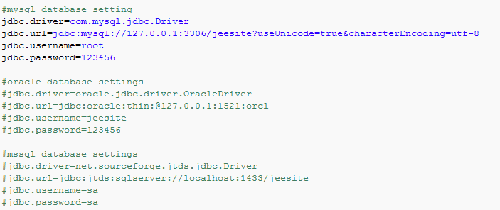

1. 修改pom.xml的数据库驱动：

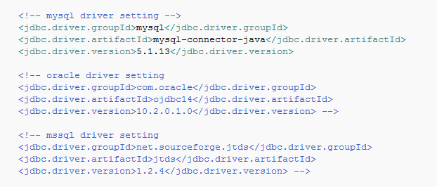

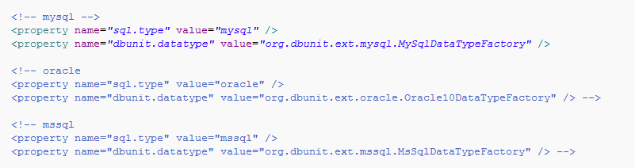

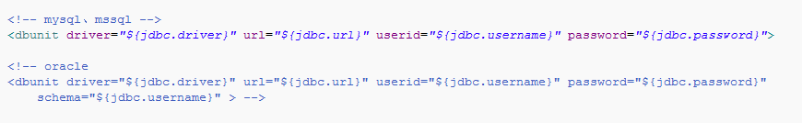

1. 根据修改参数创建对应数据库（数据库编码：UTF-8）。
2. 如果使用Oracle数据库请看第4节；如果导入数据库为Sql Server，需删除jeesite_data.xls中每个工作表的id列，不然会提示“当 IDENTITY_Insert 设置为 OFF 时，不能向表 'member' 中的标识列插入显式值”信息。
3. 运行db\init-db.bat脚本，即可导入表结构及演示数据。

## 部署项目

1. 编译项目。
2. 将项目部署到Tomcat，修改Tomcat的Server.xml文件，Connector节点增加URIEncoding="UTF-8"属性，并启动服务
3. 打开浏览器输入发布地址，例如：<http://127.0.0.1:8080/>项目名称。

# 代码生成器

打开com.pansky.integration.generate.Generate类，修改一下参数：

//目录生成结构：{packageName}/{moduleName}/{dao,entity,service,web}/{subModuleName}/{className}

String packageName = "com.pansky.integration.modules";// 包名， 例：com.pansky.integration.modules

String moduleName = "map"; // 模块名，例：sys

String subModuleName = ""; // 子模块名（可选）

String className = "map3d"; // 类名，例：user

String classAuthor = "renmh"; // 类作者，例：ThinkGem

String functionName = "三维地图展示"; // 功能名，例：用户

// 是否启用生成工具

Boolean isEnable = **true**;

注意：了解参数含义后修改，请谨慎执行，以免覆盖原有模块

然后在窗口中点击右键 --> Run As --> Java Application 运行改java文件，接着Console窗口会出现执行结果提示。

执行后代码生成器会为你自动建立一下文件：

* 实体类：

essite\src\main\java\com\pansky\integration\modules\map\entity\ Map3d.java

* 数据访问类：

essite\src\main\java\com\pansky\integration\modules\map\dao \ MapDataDao.java

* 业务逻辑类：

essite\src\main\java\com\pansky\integration\modules\map \service\ Map3dService.java

* 视图控制器类：

essite\src\main\java\com\pansky\integration\modules\map \web\factory\ Map3dController.java

* 视图文件（表单）：

essite\src\main\webapp\WEB-INF\views\modules\map\ map3dForm.jsp

* 视图文件（列表）：
* essite\src\main\webapp\WEB-INF\views\modules\map\ map3dList.jsp

# 使用Oracle数据库

1. 修改pom.xml文件

注释掉：

<!--<jdbc.driver.groupId>mysql</jdbc.driver.groupId>

<jdbc.driver.artifactId>mysql-connector-java</jdbc.driver.artifactId>

<jdbc.driver.version>5.1.13</jdbc.driver.version>-->

去掉注释：

<jdbc.driver.groupId>com.oracle</jdbc.driver.groupId>

<jdbc.driver.artifactId>ojdbc14</jdbc.driver.artifactId>

<jdbc.driver.version>10.2.0.1.0</jdbc.driver.version>

注释掉：

<!--<property name="sql.type" value="mysql" />

<property name="dbunit.datatype" value="org.dbunit.ext.mysql.MySqlDataTypeFactory" /> -->

去掉注释：

<property name="sql.type" value="oracle" />

<property name="dbunit.datatype" value="org.dbunit.ext.oracle.Oracle10DataTypeFactory" />

1. 修改system.properties文件

注释掉：

#jdbc.driver=com.mysql.jdbc.Driver

#jdbc.url=jdbc:mysql://127.0.0.1:3306/jeesite?useUnicode=true&characterEncoding=utf-8

#jdbc.username=root

#jdbc.password=123456

去掉注释：

#oracle database settings

jdbc.driver=oracle.jdbc.driver.OracleDriver

jdbc.url=jdbc:oracle:thin:@127.0.0.1:1521:orcl

jdbc.username=jeesite

jdbc.password=123456

1. 执行 db\init-db.bat刷新数据库（导入表结构及数据）。

# 功能组件

## Utils

1. BeanMapper：Bean与Bean，Bean与Conllection的互转
2. JaxbMapper：XML与Object互转。
3. JsonMapper：JSON与Object互转。
4. Cryptos、Digests：密钥工具类SHA1、MD5
5. ExcelExcel导入导出：<http://thinkgem.iteye.com/blog/1833431>
6. CacheUtils：系统Cache工具类。
7. Collections3：集合对象工具类。
8. CookieUtils：Cookie操作工具类
9. DateUtils：日期时间工具类。
10. Encodes：各种编码转换工具类。
11. Exceptions：异常工具类。
12. FileUtils：文件操作工具类。
13. FreeMarkers：FreeMarkers模板工具类。
14. Identities：唯一标识生成算法工具类（uuid、random）
15. PropertiesLoader：属性文件操作工具类
16. Reflections：Java对象操作反射工具类。
17. StringUtils：字符串操作工具类。
18. Threads：线程相关操作工具类。
19. UserUtils：当前用户相关操作工具类。
20. CmsUtils：内容管理相关操作工具类。

## Taglib

1. ckeditor.tag：HTML在线编辑器。
2. ckfinder.tag：在线文件管理。
3. iconselect.tag：Icon图标选择。
4. message.tag：消息弹框。
5. validateCode.tag：验证码。
6. treeselect.tag：选择树

## EL Function

1. fns.tld：系统相关EL函数。

## JavaScript

Jquery、Jbox、Jquery Validate、zTree、My7DatePicker、treeTable、CKEditor、CKFinder